“纳粹”对待我国游客！反击来了：暂停签发韩国人来华短期签证！

[有理儿有面](javascript:void(0);)

**有理儿有面**

微信号 youli-youmian

功能介绍 你说是不是

2023-01-10[原文](https://mp.weixin.qq.com/s?__biz=Mzg3MjEyMTYyNg==&mid=2247579804&idx=2&sn=4662cd3ff08db2f0d98e88df08349bc9&chksm=cef7ece9f98065ff9eb55a0121225490d2a4837f3ddd091c2c2059aafb14555d68ffa9774979&scene=27#wechat_redirect&cpage=194) 发表于

收录于合集

以下文章来源于侠客栈 ，作者闻韬



侠客栈

.

为了民族复兴，你我一起加油！





**全文共2131字，图片9张，预计阅读时间为6分钟。**

**文章转载自“侠客栈”。**



▼

今天，来了一条重大新闻。

据中国驻韩国大使馆微信公号1月10日消息，中国驻韩国大使馆当日发布关于**暂停签发韩国公民赴华短期签证**的通知，称“根据国内指示，自即日起，中国驻韩国使领馆暂停签发韩国公民**赴华访问、商务、旅游、就医、过境以及一般私人事务类短期签证。**上述措施将视韩国对华歧视性入境限制措施取消情况再作调整。”

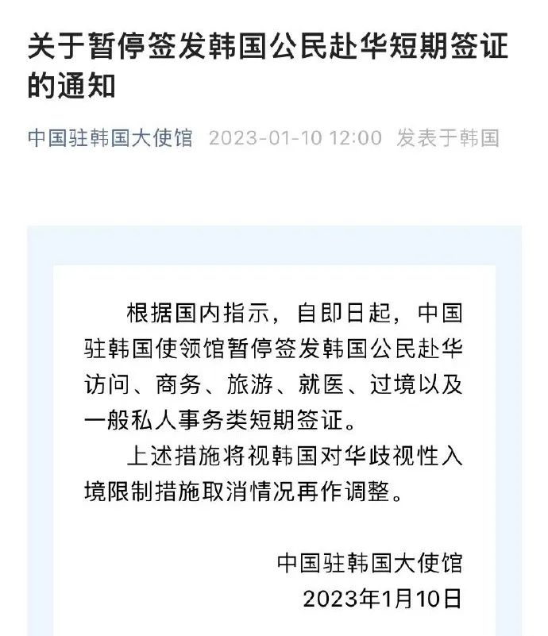

那么，什么叫“暂停签发韩国公民赴华访问、商务、旅游、就医、过境以及一般私人事务类短期签证”呢？

简单来说，韩国人能申请到的、能以最快方式到中国的所有签证基本都停了。

没停的，是那些长期多次签证（一年及以上）、人道主义签证、机组、记者等签证。

而这些签证的申请和短期签证是两回事了，长期签证需要提供国内授权邀请部门的PU（邀请函），人道主义签证需要提供必要紧急理由。

具体机组、记者等签证正常审发。

总之，普通的韩国人想来中国，来不了了。你韩国以“纳粹”般的手段歧视性的对待我国公民，我不和你玩儿了，你自己玩儿吧。

为什么我国会对韩国人出台如此严厉的、惩罚性的措施呢？

当然是因为韩国作为盎撒体系的走狗，反华的步子迈的太大了，跳的太欢了。一个小小的韩国，居然恶意的对我国的疫情放开予以政治化操弄、对中国公民予以“纳粹”般的歧视性对待。

这些，韬哥在前两天的文章里交待的很清楚了。这里简单的回顾一下，就是韩国政府对于入境的中国公民采取了充满恶意的歧视性措施，比如强制要求中国人脖子里挂黄牌供韩国媒体拍照，比如动用军人对中国公民进行押解，比如强制中国公民自费（合人民币四五百元一次）核酸检测，比如把中国公民集中到没有任何生活设施的小黑屋里进行所谓的集中隔离。

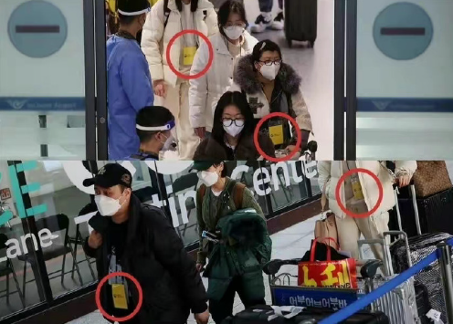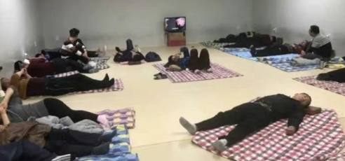

有幸入住酒店的，7天内收取中国公民高达6300元的食宿费用。有受不了韩国政府虐待的中国公民从小黑屋中逃出，被韩国政府立即逮捕并扬言要判处重刑。



对于韩国政府单单针对中国公民采取这些充满了恶意的歧视性措施，德国人看到后直呼这是“纳粹”手段。

目前，在中国放开之后针对中国采取一定程度的歧视性措施的，都是盎撒体系内的国家，如美国、加拿大、英国、德国、比利时、瑞典、奥地利、日本、韩国等国家。

可是，即使是盎撒体系的老大美国，也只是要求持核酸检测、满地强制核酸检测摇身变成“核酸爱好者”而已，远没有如韩国这样对中国公民使出“纳粹”手段。

这就是我国暂停签发韩国公民赴华的短期签证的直接与根本原因。

事实上，随着韩国针对中国公民实施了“纳粹”歧视性措施之后，到韩国的中国公民已经大幅减少。

是啊，除了某些唐妃之外，普通的中国人怎么可能甘愿去韩国被人虐待呢？

同时，韩国公民到中国来的却是极其火爆，多日的韩国到中国的航班机票早就被抢光了。

事实上，中国放开之后，全球旅游业的反响是非常热烈的，各国都在积极欢迎中国游客。

国际社会普遍认为，中国优化调整疫情防控措施，简化出入境手续，重启出境游，有利于提振全球旅游业发展、拉动经济复苏，为促进中外交流和民心相通增添更多活力。

其中特别是除了日本、韩国之外的亚洲各国，都在积极准备、出台措施来争夺中国游客。

马来西亚旅游和旅行社协会准备在中国城举办一场路演，希望在2023年吸引200万中国游客到来。柬埔寨旅游大臣宣布永远欢迎中国人民、中国游客和中国投资者。泰国争取要在2023年接收至少500万中国游客，泰国旅游协会宣布称离不开中国游客，对中国游客的回归正翘首以盼。

为了让中国游客看到泰国政府、泰国人民的真诚，昨天中午12时许首批286名中国游客抵达泰国曼谷素万那普国际机场时，泰国副总理兼卫生部长阿努廷、交通部长奇乔布以及旅游和体育部部长皮帕到机场迎接。机场的玻璃门上还贴有印着“泰中一家亲，神奇泰国热情依旧，永远欢迎中国家人们！”的横幅。

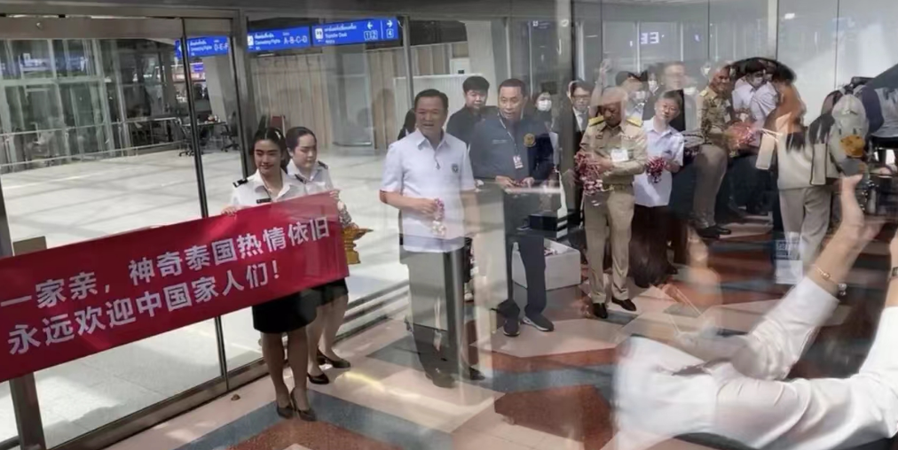

阿努廷亲自向中国旅客赠送花环、纪念袋，纪念袋里装有酒精、口罩等防疫物品，给予中国游客“英雄般的欢迎”。

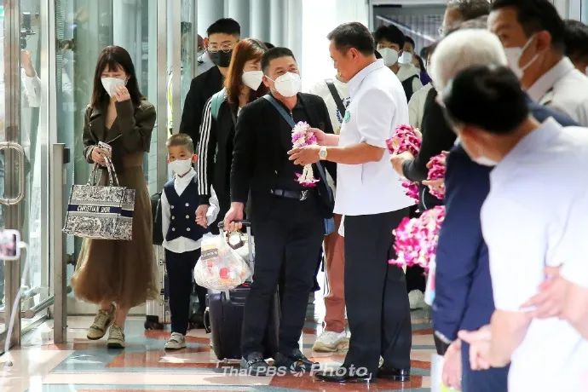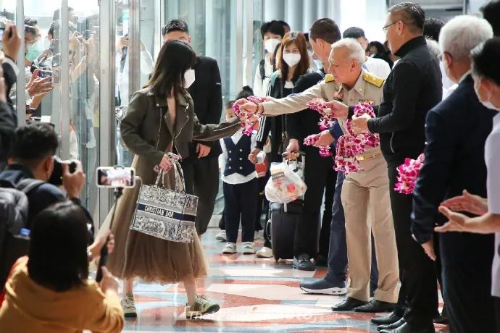

新加坡也加入了争夺中国游客的大战，认为中国游客的回归将给新加坡全年带来至少20亿美元的收入。

昨天新加坡卫生部长王乙康还专门发表韦明，称在新加坡所有输入病例和重症病例中从中国入境的仅占到一小部分，故暂不会针对来自中国的游客增加新的入境限制。

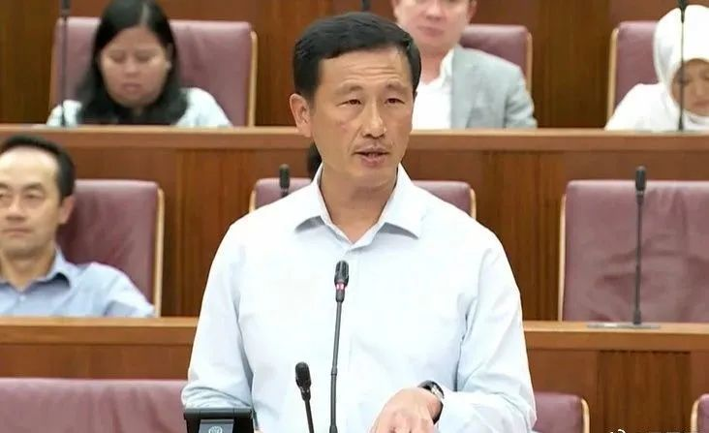

亚洲之外，欧洲的塞尔维亚宣布对中国游客免签待遇，持中国护照即可入境，宣称欢迎中国兄弟来旅游。

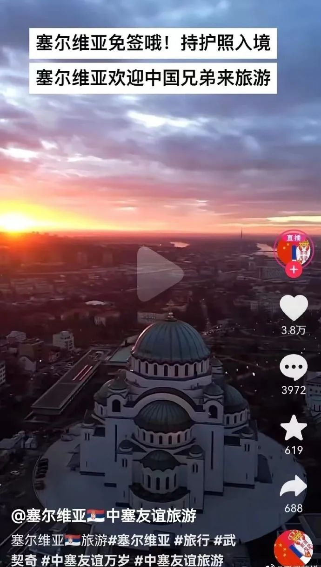

事实上，三年来除了中国之外其它各国基本上都属于严重疫区，所有的变异毒株都和中国无关，造成中国小规模疫情的毒株都来自国外。

所以中国的放开、中国公民的入境并不会给入境的国家造成任何的疫情威胁，所以盎撒体系的国家对中国公民的有针对性的歧视，纯属政治操弄。

既然盎撒国家对中国、对中国公民采取有针对性的歧视，那么中国游客也理应理所当然的“用脚”选择旅行目的地。

此处列举一个数字：2019年时，中国出国旅游的人数高达1.55亿，贡献了最低2546亿美元的旅游收入。正常来说，2023年中国人出国旅游所贡献的收入极可能会超过2546亿美元。

正常的人，出来旅游、花钱是换取快乐的，谁会愿意被歧视甚至被“纳粹”虐待呢？

而且，除了盎撒体系的国家，这个世界很大。其实，中国本身就很大，祖国的大好山河就看不够。

所以，**这2546亿美元还是送给那些对自己友善的国家吧！具体韩国，它哪儿凉快就哪儿呆着吧！**

你说呢？

**图片源自网络**





**关注公众号：**

**有理儿有面**

**理   性｜   揭   秘｜   探   讨**







### 精选留言

用户设置不下载评论